Markdown 全格式测试文档
这是一个用于测试所有 Markdown 格式支持的综合测试文档。

1. 基础文本格式

1.1 粗体、斜体、组合
这是粗体文本，这是斜体文本，这是粗斜体。

1.2 删除线
这是删除线文本，可以和**粗体组合**使用。

1.3 上下标
化学式：H₂O，CO₂
数学公式：x² + y² = z²
E = mc²

2. 分隔线
上面是一条分隔线，下面还有一条：

分隔线测试完成。

3. 引用块
这是一级引用。 引用可以包含粗体和斜体。
这是另一个引用块。
这是嵌套引用（二级）。
这是三级嵌套引用。

4. 有序列表
1. 第一项
2. 第二项
3. 第三项
4. 第四项
5. 第五项

5. 无序列表
- 项目 A
- 项目 B
- 项目 C

6. 嵌套列表

6.1 嵌套无序列表
- 一级项目 1
  - 二级项目 1.1
  - 二级项目 1.2
    - 三级项目 1.2.1
    - 三级项目 1.2.2
- 一级项目 2
  - 二级项目 2.1

6.2 嵌套有序列表
1. 第一章
1. 第一节
2. 第二节
1. 第一小节
2. 第二小节
2. 第二章
1. 第一节

6.3 混合嵌套列表
1. 有序项目 1
  - 无序子项 A
  - 无序子项 B
2. 有序项目 2
  - 无序子项 C
1. 嵌套有序 1
2. 嵌套有序 2

7. 任务列表
- 未完成任务
- 已完成任务
- 另一个未完成任务
- 另一个已完成任务

8. 代码

8.1 行内代码
使用 console.log() 打印输出，或者 npm install 安装依赖。

8.2 代码块
function hello(name) {
console.log(`Hello, ${name}!`);
}
hello('World');

9. 表格
左对齐 | 居中对齐 | 右对齐
左1 | 中1 | 右1
左2 | 中2 | 右2
粗体 | 斜体 | 删除

10. 链接和图片

10.1 链接
GitHub - 代码托管平台

10.2 图片
由于这是测试文档，图片功能需要实际图片文件来测试。

11. 数学公式

11.1 行内公式
爱因斯坦质能方程：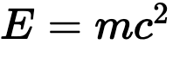
二次公式：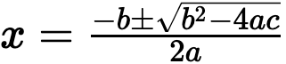
求和公式：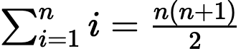

11.2 块级公式
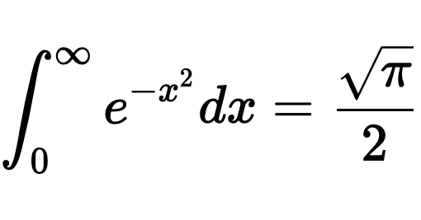
矩阵：

12. 脚注
这是一段带有脚注的文本^{[1]}。
这里还有另一个脚注^{[2]}。

13. 综合测试
这段文字包含粗体、斜体、删除线、行内代码、H₂O（下标）和 E=mc²（上标）的组合使用。
引用块中也可以包含格式化文本和 代码， 以及列表：
- 引用中的列表项 1
- 引用中的列表项 2

测试完成！
这是第一个脚注的内容。
这是一个命名脚注的内容。

